列方程解决实际问题（一）
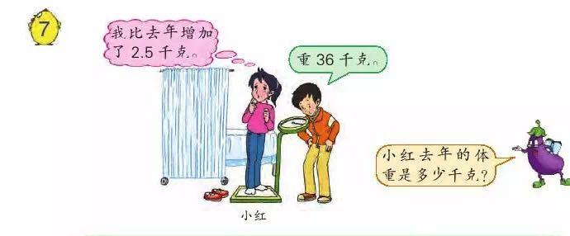
根据数量关系：去年的体重＋2.5=今年的体重 列出方程
去年的体重是未知量，通常设未知量为x，所以设去年体重为$x$千克。
解：设小红去年的体重是$x$千克。
$x+2\text{.}5=\text{36}$
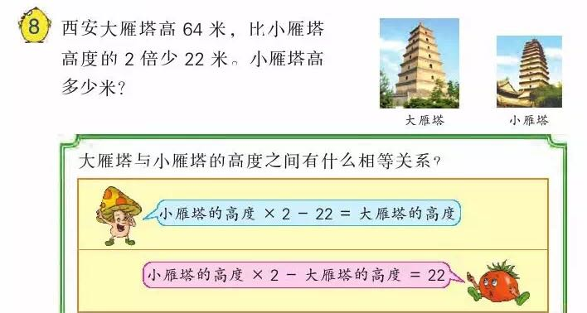
我们选择一个数量关系： 小雁塔的高度×2－22 = 大雁塔的高度 （符合题中条件）
小雁塔的高度是未知量，通常设未知量为x，所以设小雁塔的高度为$x$米。
解：设小雁塔的高度是$x$千米。
$2x−\text{22}=\text{64}$

注意点：1、弄清未知量是什么，也就是求的是什么？
- 格式要记住 解：设........为$x$米。
- 找到题中未知量与已知量之间的数量关系。
- 列方程，并对照条件检验数量关系是否正确。
- 将答案代入条件是否满足。
